電腦輔助檢測與診斷作業

1. B10521130 宋沂芸

B10521131 徐梓翔

B10521138 洪宜君

B10521141 蔡昕頤

1. RGB影像檔轉成灰階影像

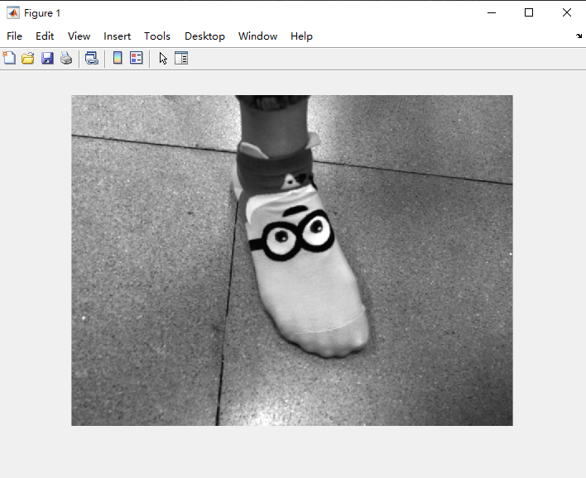

1. 設計兩類Mask, 依上課程式架構,測試影像切割輸出

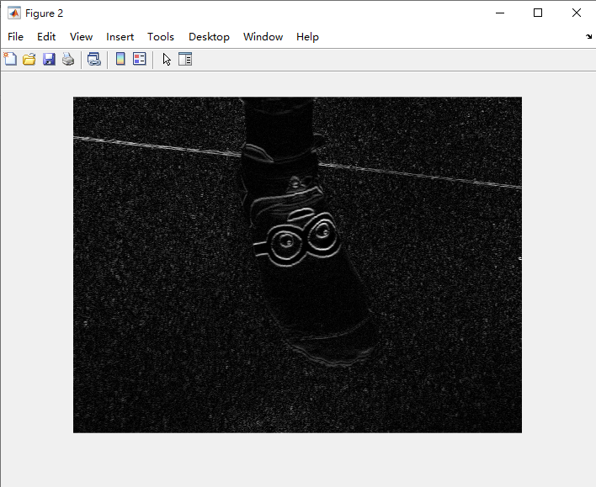

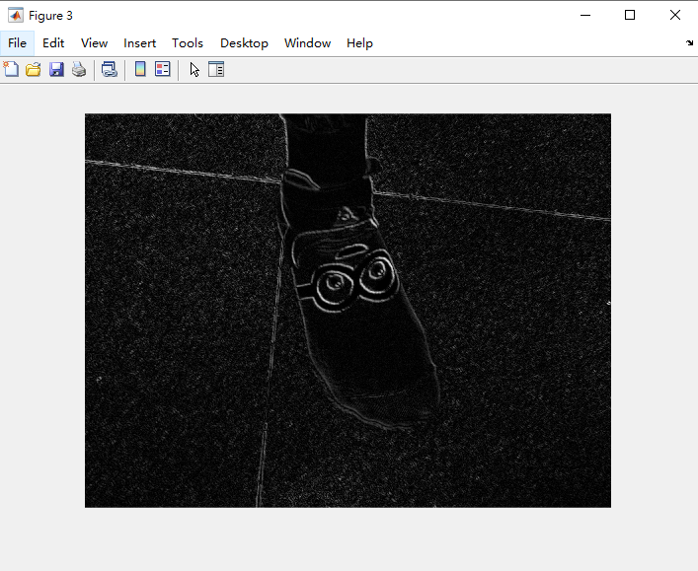

1. Matlab程式碼

A = imread('C:\Users\Tepao_Sung\Desktop\雲科大108-1\電腦輔助檢測與診斷\20191002\33.tif');

I=rgb2gray(A);

imshow(I);

figure;

M=fspecial('sobel');

Gx=filter2(M,I,'valid');

Gy=filter2(M,I,'valid');

G=(Gx.^2+Gy.^2).^0.5;

imshow(G,[]);

figure;

N=[0 1 2;-1 0 1;-2 -1 0];

Hx=filter2(N,I,'valid');

Hy=filter2(N,I,'valid');

H=(Hx.^2+Hy.^2).^0.5;

imshow(H,[]);

1. 輸入及輸出影像

|  |  |
| --- | --- |
| 原始影像 | 灰階影像 |
|  |  |
| 輸出影像1 | 輸出影像2 |
|  |  |